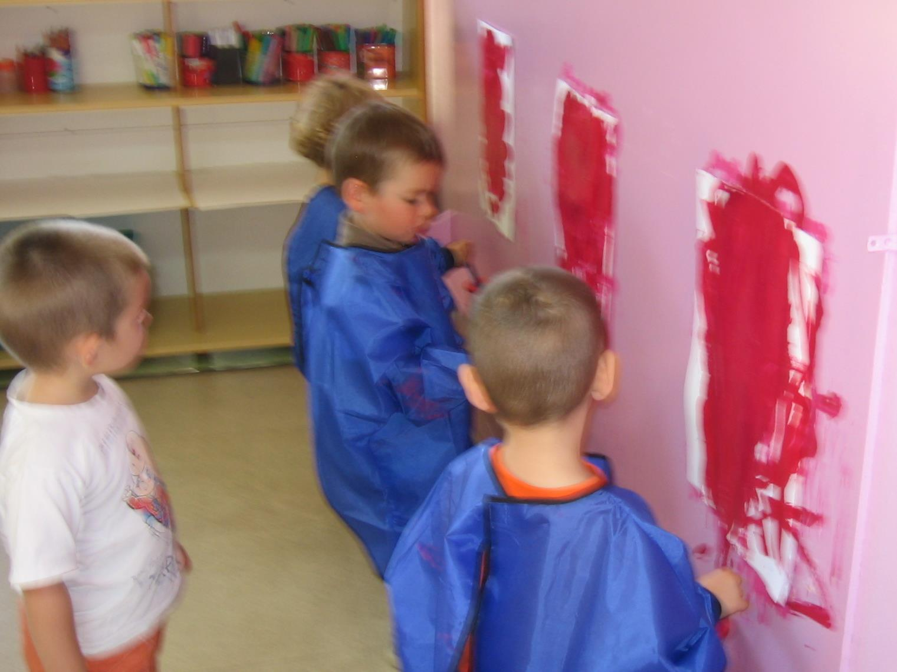
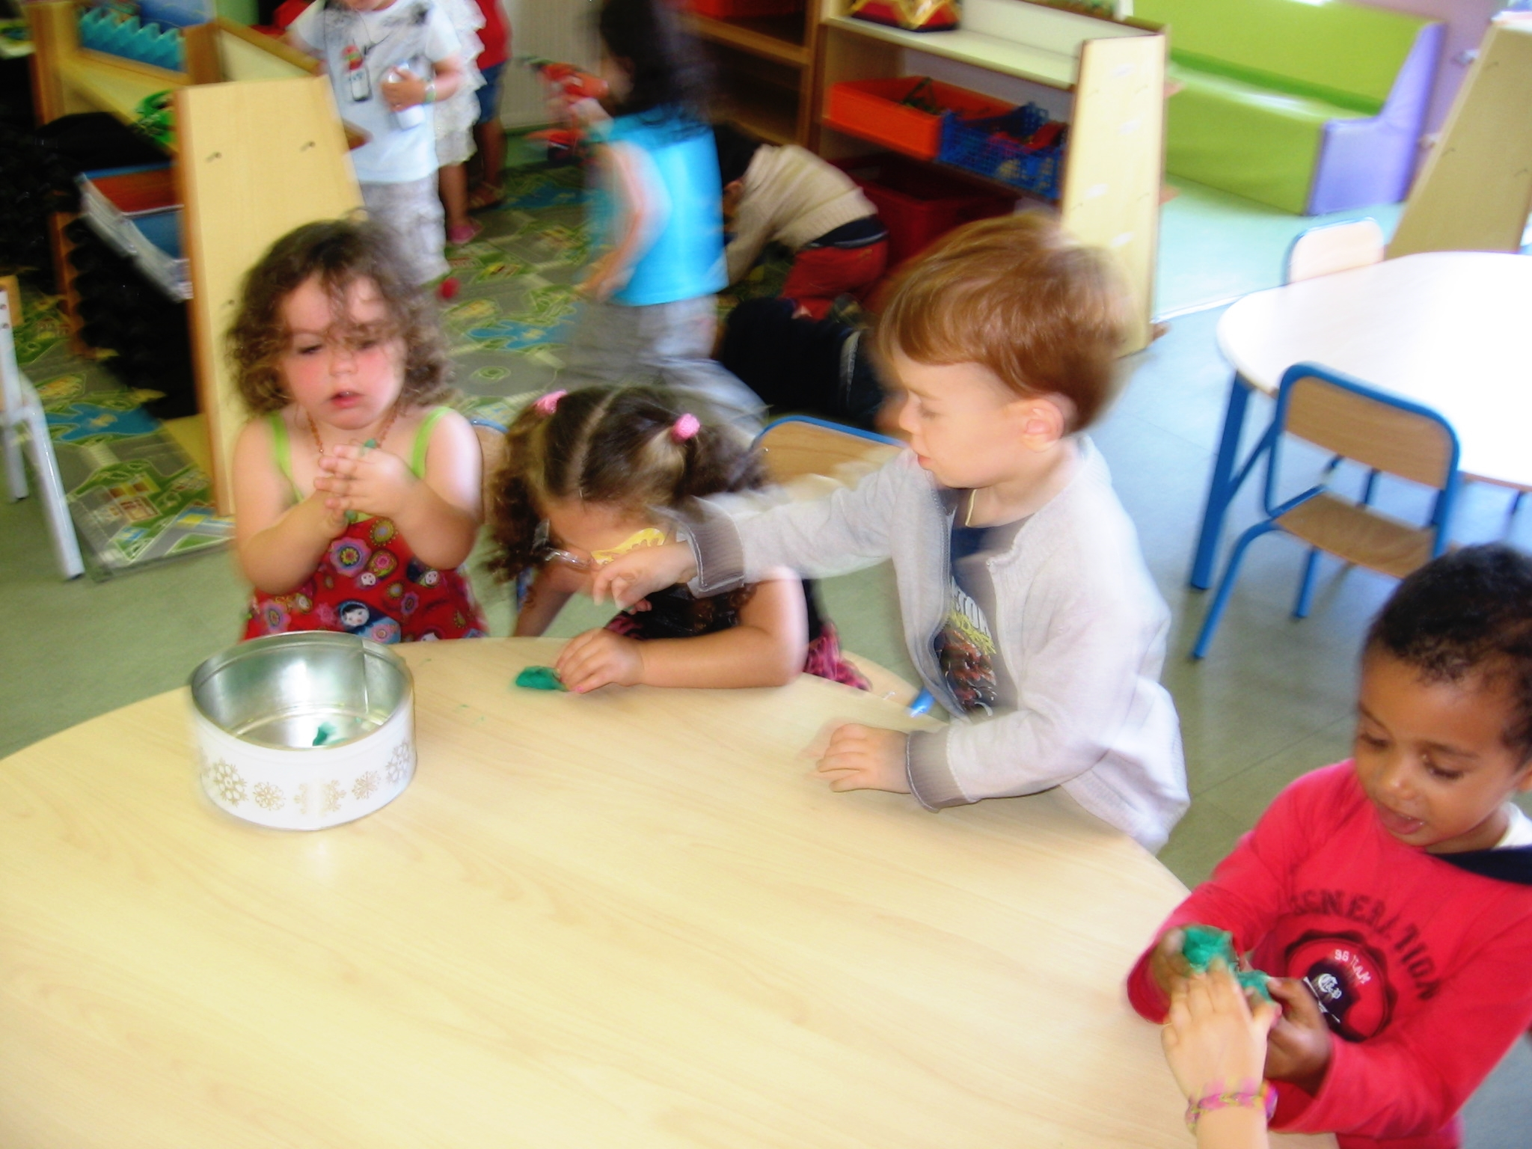
du 2 au 6 septembre 2014

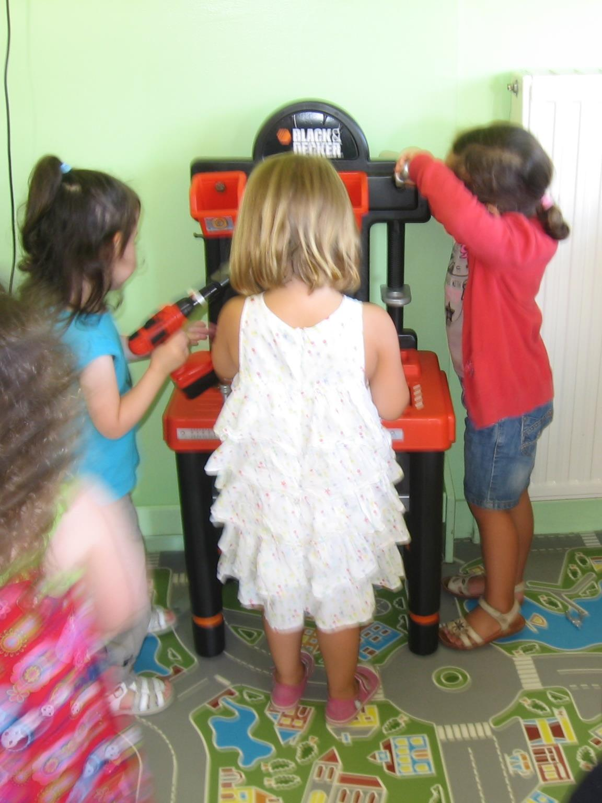
C'est la rentrée en Petite Section.
Les enfants se découvrent.
Ils explorent la classe.
Ils peignent.
Ils modèlent.
Ils lisent.
Ils jouent ensemble dans le coin bricolage, dans le coin maison.


